
FACULTAD DE CIENCIAS E INGENIERÍA
CARRERA PROFESIONAL DE INGENIERÍA INDUSTRIAL

SUPERMERCADO EN CAOS

Curso | Programación Orientada a Objetos
Docente | Wilder Nina Choquehuayta  Percy Wilianson Lovon Ramos
Integrantes | Ray Joaquin Adrian Mayta Quiñonez  Ruben Moises Ramirez Uriol  Aldayer Pablo Vargas Moreno  Juan Manuel Tordoya Cardicelis
Fecha | 14/09/26

I Resumen Ejecutivo
Supermercado en Caos es un videojuego cenital en Java para reponer seis productos antes de agotar el tiempo. Su arquitectura separa reglas, entrada y presentacion. Implementa asociacion, agregacion, composicion, encapsulamiento, herencia y polimorfismo. Un nivel completo demuestra movimiento, colisiones, entregas, clientes y estados de partida. La interfaz usa pixel art original y Swing sin bibliotecas externas.
II Introduccion
El proyecto permite demostrar los fundamentos de POO mediante un problema jugable del curso. El jugador organiza productos en las categorias frutas, lacteos y limpieza. El objetivo academico es justificar las clases y sus relaciones con ejemplos ejecutables, ademas de demostrar interfaces y funcionalidades relevantes.

Tecnologias utilizadas
Java 17 como version minima, Java2D para dibujo, Swing para ventana y controles, Timer para el ciclo de actualizacion. Se compilo con JDK 27 usando --release 17. Las pruebas usan Java sin JUnit. Git es la herramienta prevista para versionamiento del equipo; su uso se debe acreditar con el repositorio real.
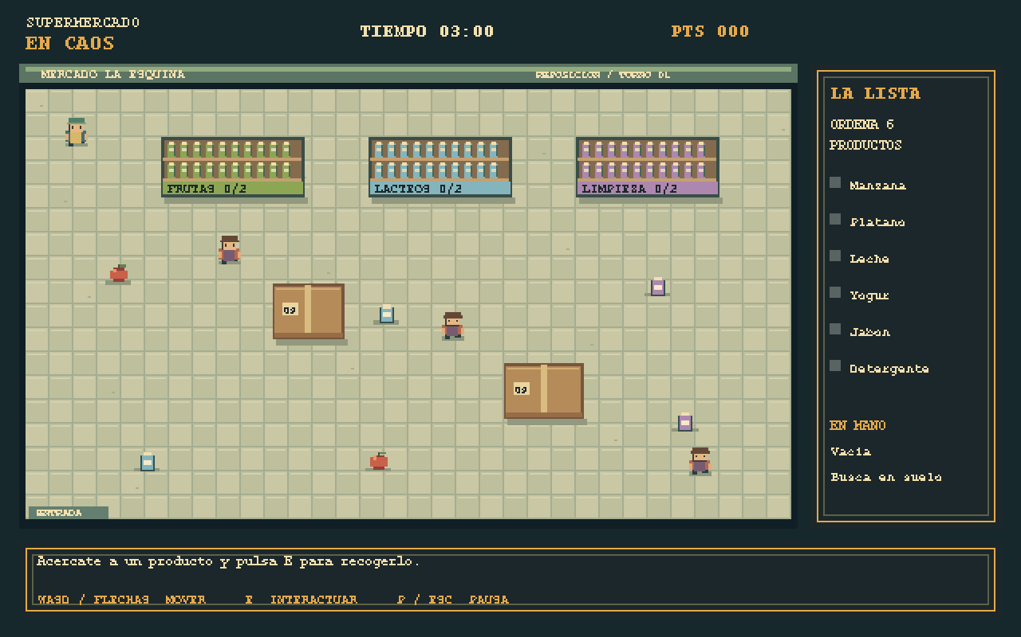
Figura 1. Panel real de la nueva interfaz, renderizado automaticamente durante las pruebas.
III Diseno de Arquitectura
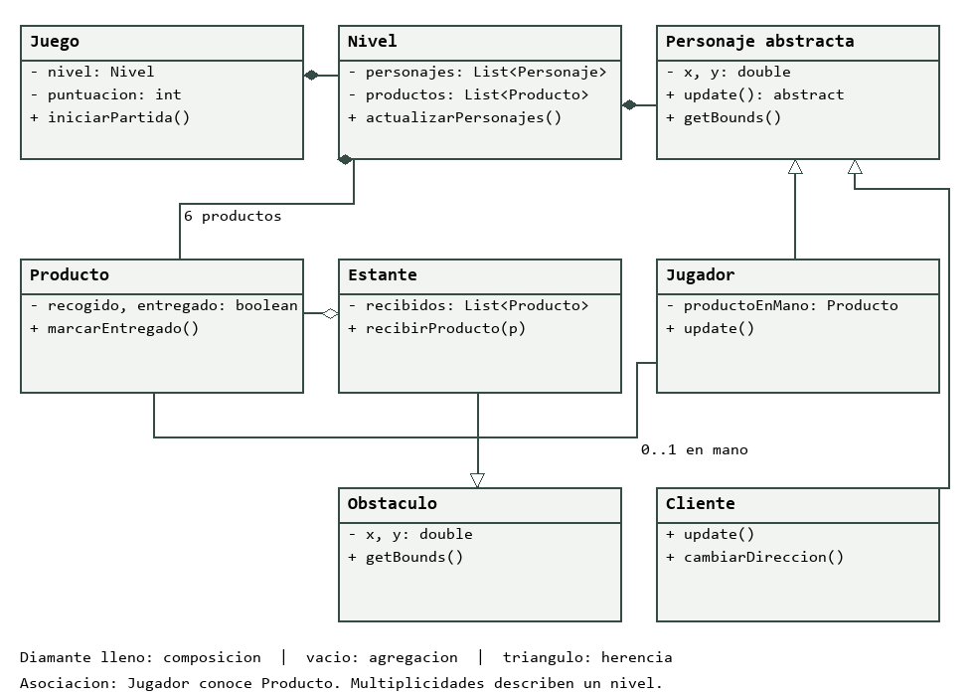
El diagrama presenta ocho clases de dominio. Main, GameWindow, GamePanel y ControlTeclado son clases auxiliares de arranque, ventana, presentacion y entrada. El archivo UML.drawio permite editar la vista; ARQUITECTURA.md detalla las relaciones.

Figura 2. Modelo de dominio implementado. Nivel tambien posee los obstaculos creados en cargar; la relacion aparece en la version editable.
Juego y Nivel
Juego coordina reloj, puntos y estado. Nivel crea los elementos, resuelve colisiones y busca objetos cercanos.
Entidades y objetos
Personaje define posicion y update abstracto. Jugador decide movimiento por entrada; Cliente patrulla. Producto controla recogida y entrega. Obstaculo define solidos y Estante agrega recepcion por categoria.
Presentacion y entrada
GamePanel ejecuta pasos fijos de 1/60 s, dibuja a 640 por 400 y escala por vecino mas cercano. ControlTeclado distingue pulsacion unica y tecla mantenida. GameWindow pausa al perder foco.

IV Aplicacion de Fundamentos de POO
Asociacion
Jugador guarda productoEnMano y recibe un Estante al entregar. La referencia cambia durante la partida sin crear esos objetos.
Jugador.entregarProducto(Estante estante)
Agregacion
Estante agrega productos ya creados por Nivel. La lista recibidos conserva sus referencias; no fabrica ni destruye los productos.
Estante.recibirProducto: recibidos.add(p)
Composicion
Juego crea el Nivel de cada partida. Nivel crea jugador, clientes, productos y obstaculos. Reiniciar reemplaza el conjunto de objetos de la partida.
Juego.iniciarPartida: nivel = new Nivel(1)
Herencia
Jugador y Cliente especializan Personaje; Estante especializa Obstaculo. Las relaciones reutilizan posicion, limites y reglas comunes.
class Jugador extends Personaje
Polimorfismo
Nivel invoca update desde la referencia Personaje. Cada subtipo calcula su desplazamiento y Nivel aplica las colisiones.
for (Personaje personaje : personajes) { personaje.update(); ... }

Encapsulamiento y abstraccion
Los campos del modelo son privados. Las listas se exponen sin modificacion estructural y los estados de productos cambian por metodos. Personaje es abstracta y obliga a implementar update.
Collections.unmodifiableList(personajes)
El enum Estado selecciona pantallas; no constituye el patron State. No se declara Observer ni otro patron no implementado. La composicion describe propiedad conceptual; Java no destruye objetos de forma inmediata.

VI Implementacion de Resultados Parciales
El nivel se puede jugar de principio a fin. Hay menu Jugar/Iniciar, instrucciones y salir; movimiento WASD/flechas; recogida y entrega con E; pausa con P/Esc; victoria y derrota; reinicio; HUD de tiempo, puntos, lista y objeto transportado. Los clientes penalizan cinco segundos con inmunidad temporal. Cajas y estantes bloquean el paso.
Acabado visual
Los recursos originales se dibujan en Java2D: baldosas, mobiliario, productos y personajes. La paleta, marcos y rotulos son coherentes. Hay pasos animados, orientacion vertical, flotacion de productos y parpadeo de inmunidad. No hay audio ni multiples niveles.
Pruebas y resultados
Compilacion compatible con Java 17 sin advertencias. Las 845 comprobaciones pasan. Una ruta automatizada recoge y entrega seis productos, alcanza 600 puntos y conserva 150.8 segundos. Se verifican colisiones, diagonal normalizada, categorias, entrega duplicada, pausa, derrota, reinicio, inmunidad, controles y menu. Las capturas se generan desde el panel Swing real.
La ruta automatizada usa el resolvedor del modelo y pasos de actualizacion entre segmentos; no sustituye una partida manual con teclado fisico. El equipo debe probar el JAR en el ordenador de exposicion, incluyendo Salir, legibilidad y rendimiento.

VII Conclusiones
El proyecto conserva el modelo jugable y mejora su presentacion cenital con arte original. La separacion de responsabilidades permitio cambiar la interfaz manteniendo las pruebas del juego. La principal dificultad tecnica es mantener consistentes coordenadas visuales, colisiones y entrada con paso fijo. La evidencia disponible respalda un nivel operable; quedan la validacion manual del grupo, las evidencias Git y la exposicion.
VIII Anexos
Se adjuntan fuentes Java, JAR ejecutable, UML editable y SVG, atlas original de referencia, README, pruebas y siete capturas. VALIDACION.md detalla resultados.

